**Trường Đại Học Nha Trang**

**Khoa Công Nghệ Thông Tin**



**Bài Tập Lớn**

**Quản lý Cửa Hàng Bán Giày HNH**

**Thành Viên**

Huỳnh Ngọc Hưng-61133707

Ngô Hoàng Phát-61132017

Lê Tuấn Anh-61136418

Khánh Hòa,năm 2022

Mục lục

I. Tổng quan 3

1.Tính cấp thiết của đề tài 3

2. Mục tiêu, phạm vi dự án 3

3. Chức năng phần mềm 4

II.Phân công công việc 6

1.Huỳnh Ngọc Hưng-Kết quả thực hiện 7

2.Ngô Hoàng Phát-Kết quả thực hiện 12

3.Lê Tuấn Anh-Kết quả thực hiện 15

III.Mô tả CSDL 16

# **I. Tổng quan**

## **1.Tính cấp thiết của đề tài**

Hiện nay sự phát triển của công nghệ thông tin đã làm cho việc đưa thông tin sản phẩm đến người dùng một cách dễ dàng hơn bao giờ hết, bên cạnh đó người sử dụng luôn muốn sử dụng những sản phẩm ở mọi lúc mọi nơi tận dụng những điểm mạnh của các thiết bị thông minh sẵn có. Đề tài này chúng tôi tận dụng thế mạnh về mạng internet để đưa ra giải pháp và giải quyết những yêu cầu của shop Giày.

Hiện nay mặt hàng giày dép ngày một đa dạng và nhiều mẫu mã, vì thế, khi kinh doanh mặt hàng này, thiết kế website bán hàng giày dép sẽ giúp người bán hàng dễ dàng tiếp cận khách hàng hơn. Việc sở hữu website, cũng khiến người bàn hàng đỡ vất vả trong quá trình quản lý đơn hàng, đưa mẫu mã đến khách hàng của mình một cách tốt nhất.

## **2. Mục tiêu, phạm vi dự án**

Nếu thực sự muốn phát triển và thành công trong lĩnh vực giày dép thì chắc chắn không thể thiếu một website liên quan. Rất nhiều hãng giày lớn trên thế giới như Adidas, Converse, Nike, Gal… hiện nay đều đã có website riêng và đây được xem là kênh bán hàng chủ yếu của họ, bên cạnh các chuỗi cửa hàng hiện có.

Những mục tiêu chính của đề tài này là:

- Khẳng định thương hiệu: Giữa rất nhiều đơn vị kinh doanh buôn bán mặt hàng giày dép và cả những nơi kinh doanh thời trang (trong đó bán các sản phẩm vừa quần áo, giày dép chung…) thì việc sở hữu một website sẽ giúp cho tên thương hiệu của bạn dễ phân biệt và nhận diện tốt hơn.

- Tăng hiệu quả bán hàng: Website là nơi trưng bày cho khách hàng thấy mọi sản phẩm từ kiểu dáng, màu sắc đến giá cả… Thay vì tốn công đi đến cửa hàng, khách hàng của bạn chỉ cần ngồi ở nhà và tận hưởng những điều này, sau đó mua hàng của bạn.

- Tự chủ trong kinh doanh: Có các kênh bán hàng riêng, bạn sẽ dễ dàng kết nối cũng như tương tác hơn 45 triệu khách mua hàng trực tuyến tại Việt Nam (thông qua các giải pháp chạy quảng cáo, tương tác) mà không cần phải trông chờ họ đi đến cửa hàng của bạn nữa.

## **3. Chức năng phần mềm**

Chức năng nghiệp vụ:

- Quản lý đơn hàng

+ Mô tả: Xác nhận xem thông tin đơn hàng, xuất hóa đơn theo yêu cầu,

theo dõi hệ thống,

+ Người sử dụng: Nhân viên quản lý

- Quản lý sản phẩm:

+ Mô tả: Thêm sửa xóa các sản phẩm kinh doanh của công ty

+ Người sử dụng: Nhân viên quản lý

- Quản lý tin tức sự kiện:

+ Mô tả: Thêm xóa sửa các bài viết tin tức hoạt động của công ty

+ Người sử dụng: Nhân viên quản lý

- Xem sản phẩm:

+ Mô tả: Hiện thị sản phẩm ,danh mục…

+ Người sử dụng: Bất kỳ

- Xem tin tức:

+ Mô tả: Hiển thị thông tin bài viết, hình ảnh về các hoạt động của công ty

+ Người sử dụng: Bất kỳ

- Quản lý nhân viên:

+ Mô tả: Thực hiện các chức năng tương ứng với tiếp nhận nhân viên, xa thải

nhân viên, cập nhật thông tin nhân viên

+ Người sử dụng: Nhân viên quản lý

- Quản lý tài khoản:

+ Mô tả: Người sử dụng tự cập nhật thông tin tài khoản, mật khẩu của mình

+ Người sử dụng: Bất kỳ ai

- Báo cáo, thống kê hoạt động kinh doanh

+ Mô tả: Xây dựng các báo cáo, thống kê theo các danh mục sản phẩm,ngày đặt,đơn giá…

+ Người sử dụng: Nhân viên quản lý

Chức năng hệ thống:

- Đăng nhập

- Cấu hình website

- Sửa lỗi của quản trị viên

Các yêu cầu phi chức năng:

- Đối với người sử dụng: hệ thống dễ sử dụng, và sử dụng có hiệu quả

- Giao diện phù hợp trên tất cả các thiết bị, mọi độ phân giải màn hình.

- Giao diện thân thiện, bắt mắt, ngôn ngữ sử dụng là tiếng Việt phù hợp với nghiệp vụ

- Hệ thống vận hành được trên tất các các thiết bị có kết nối internet

- Sử dụng phông chữ tiếng Việt có dấu

- Website đa ngôn ngữ

- Giao diện bắt mắt với khách hàng và dễ sử dụng với nhân viên

- Đảm bảo an ninh bảo mật dữ liệu

# **II.Phân công công việc**

|  |  |  |  |
| --- | --- | --- | --- |
| STT | Họ tên | Công việc | Kết quả |
| 1 | Huỳnh Ngọc Hưng | -Xây dựng database | -Hoàn thành |
| -Fronend:  +Sản phẩm +Liên hệ  +Đăng ký đăng nhập client và server  +Footer | -Hoàn thành |
| -backend  +Thêm xóa sửa hiển thị (CRUD) bảng sản phẩm  +Đăng ký-Đăng nhập backend  +Chức năng gửi mail | -Hoàn Thành |
| -Làm word |  |
| 2 | Ngô Hoàng Phát | -Đăng ký-Đăng nhập Client | -Hoàn thành |
| -Frontend:  +Header  +Tin tức | -Hoàn thành |
| +Thêm xóa sửa hiển thị(CRUD) Danh mục | -Hoàn thành |
|  |
| 3 | Lê Tuấn Anh | -Frontend:  +Giỏ hàng | -Hoàn thành |
| -Backend  +Tìm kiếm | -Hoàn thành |

## 1.Huỳnh Ngọc Hưng-Kết quả thực hiện

a.Frontend

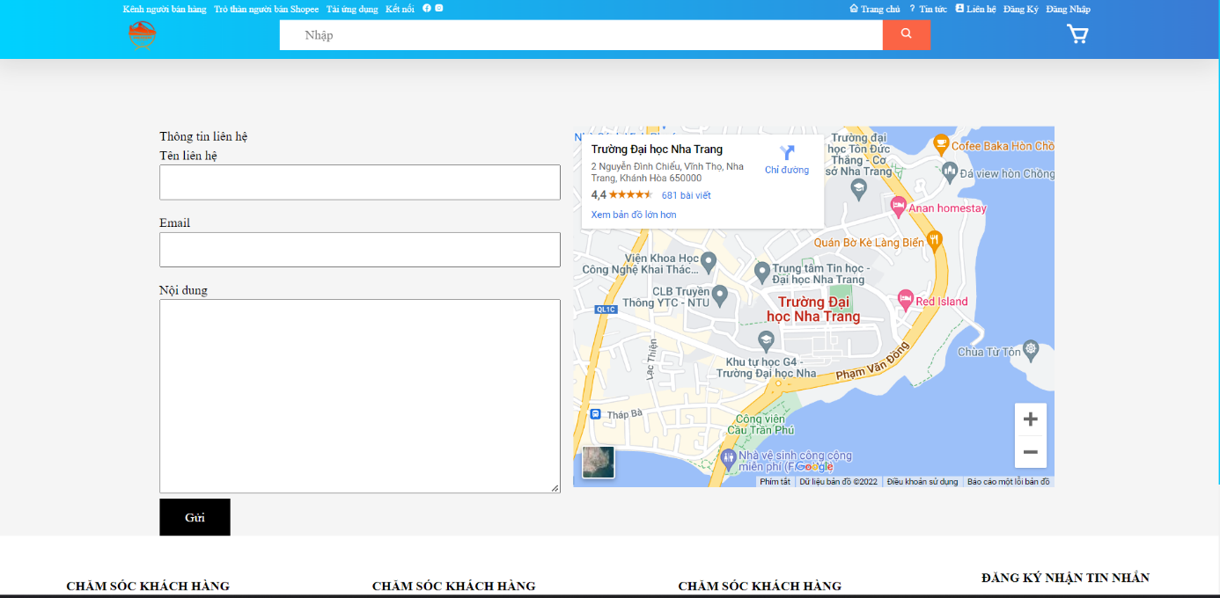-Giao diện trang liên hệ

-Giao diện trang đăng nhập,đăng ký

-Giao diện trang sản phẩm

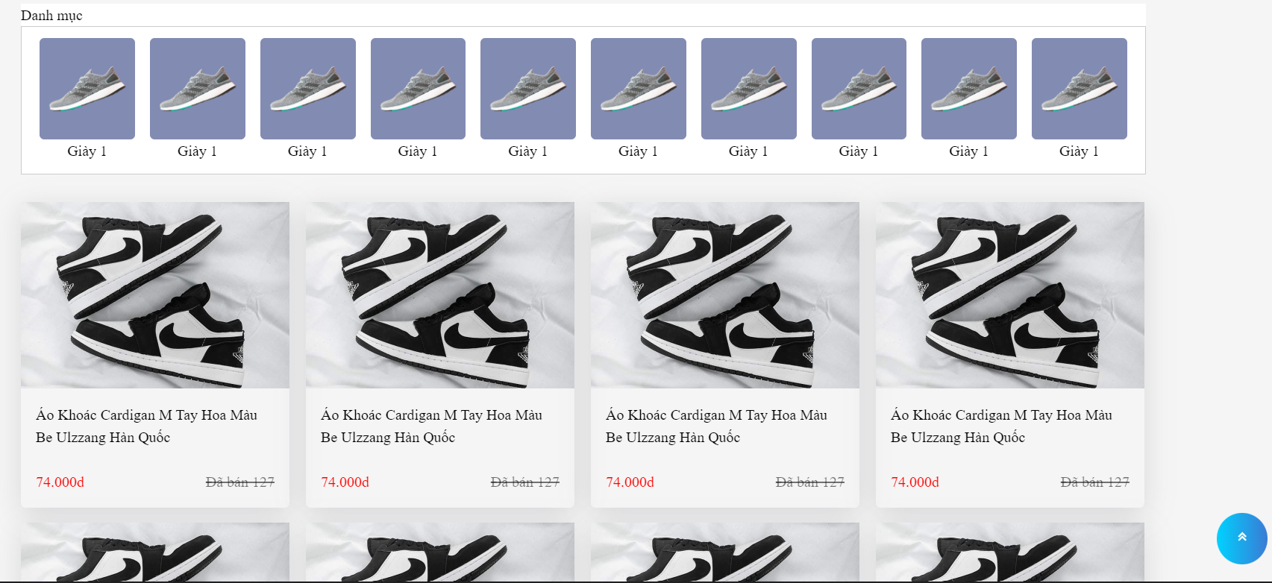

-Giao diện footer

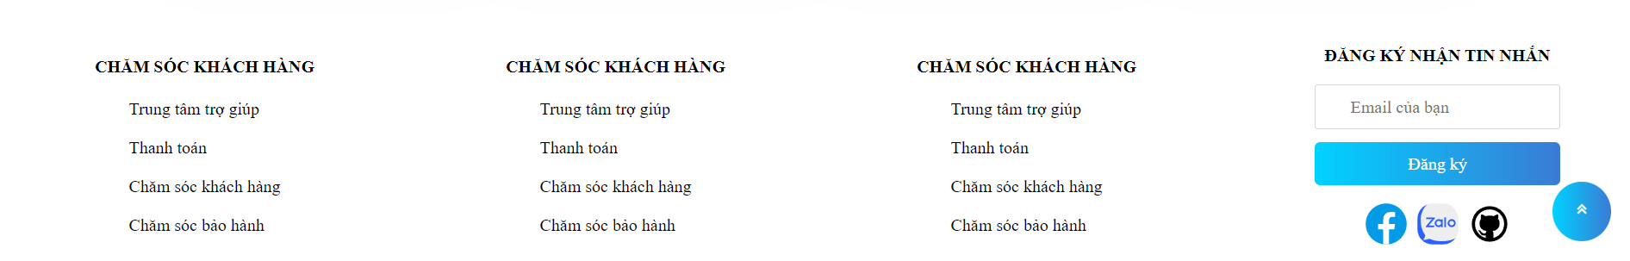

b.Backend

-Chức năng gửi mail

-Đăng kí



-Đăng nhập

+Khi nhập đúng mật khẩu email thì sẽ chuyển đến trang quản trị

-Thêm xóa sửa sản phẩm

+Thêm sản phẩm

-Kết quả



+Sửa sản phẩm

Kết quả



+Xóa sản phẩm

Kết quả

## 2.Ngô Hoàng Phát-Kết quả thực hiện

a.Frontend

-Header



-Giao diện trang tin tức

b.Backend

-Đăng kí Client

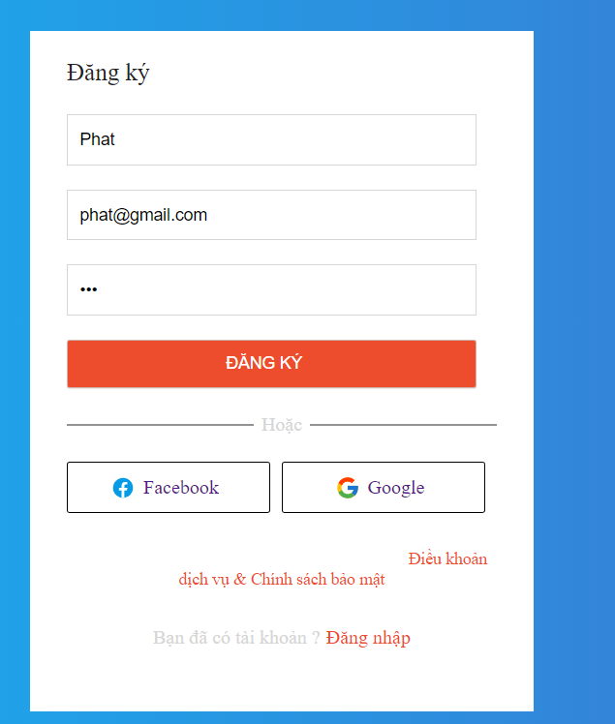

Kết quả

Đăng nhập

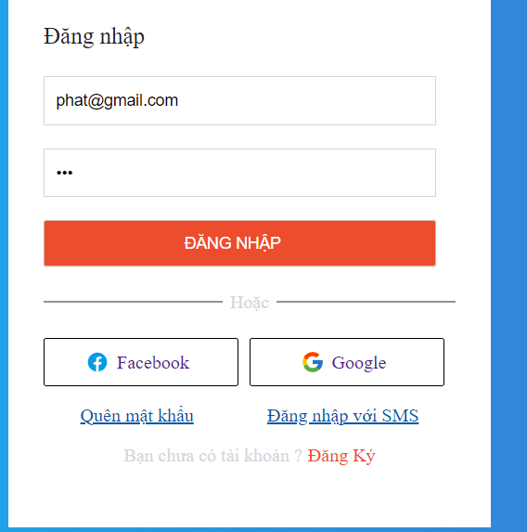

Kết quả đăng nhập thành công di chuyển đến trang chủ

-Thêm xóa sửa danh mục

+Thêm danh mục

Kết quả

+Xóa danh mục

Kết quả

## 3.Lê Tuấn Anh-Kết quả thực hiện

a.Frontend

-Giao diện giỏ hàng

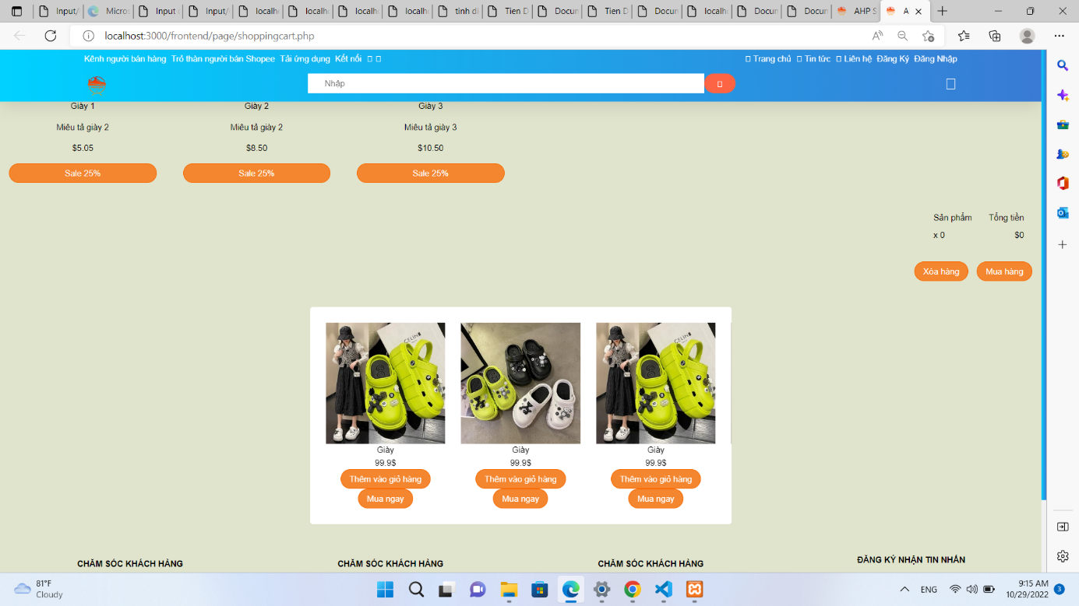

b.Backend

-Chức năng tìm kiếm

Giao diện trước khi tìm kiếm

Nhập từ khóa “giày” kết quả sau khi tìm kiếm

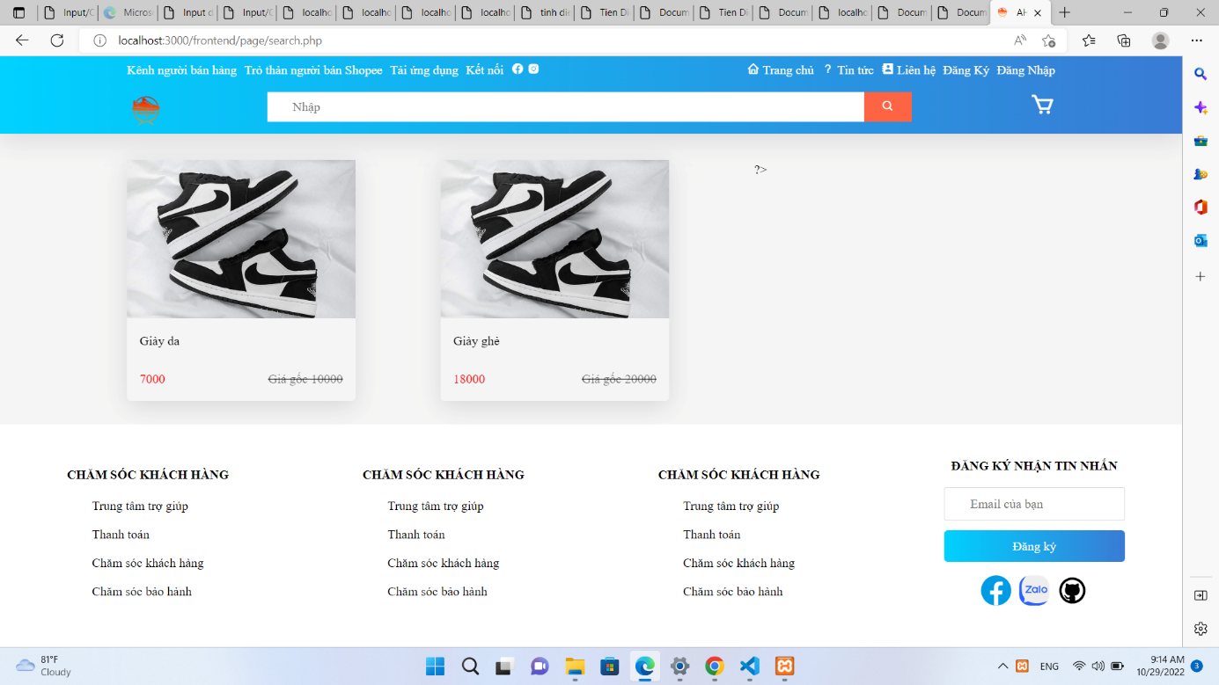

# **III.Mô tả CSDL**

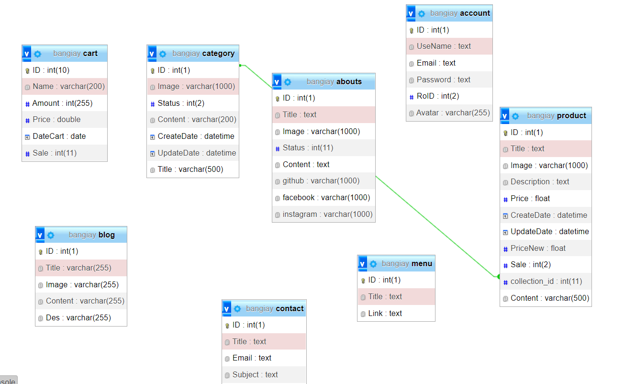

-CSDL bán giày nhóm làm gồm 6 bản:product,category,about,cart,contact,menu

+Product : Chứa các thông tin sản phẩm như giá tiền tên sản phâm, sản phẩm thuộc danh mục nào

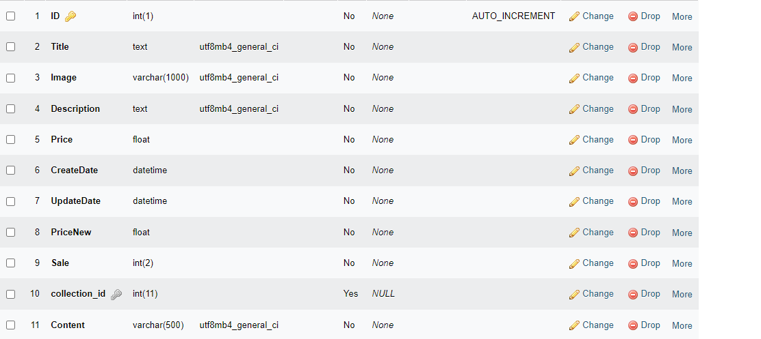

+Category : Chứa các thông tin danh mục như tên danh mục,hình ảnh danh mục

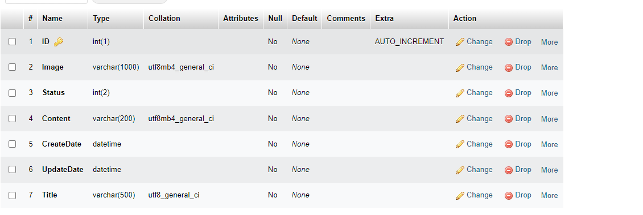

+Accounts:Chứa các thông tin tài khoản người dung phân quyền

+Menu : Thông tin các tiêu đề header

+Cart: Thông tin đặt hàng của khách hàng

+About: Thông tin website như hình ảnh, tên công ty, liên kết

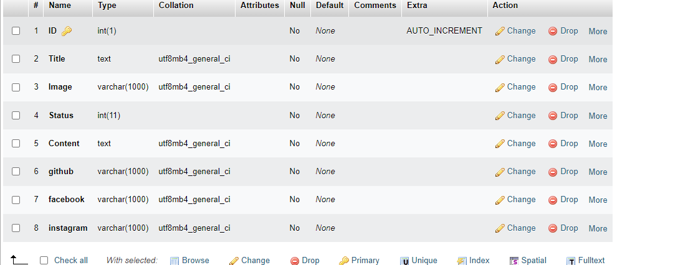

+Contact: Thông tin khách hàng liên hệ như tên , Email, nội dung tin nhắn

